

دانشگاه تهران
دانشکده‌ علوم و فنون نوین

محاسبات نرم
تمرین شماره 2

فرید نهایی | نام و نام خانوادگی
159404027 | شماره‌ دانشجویی
5 آذر 1404 | تاریخ ارسال گزارش

فهرست)
سوال یک ) تحلیل و مقایسه توابع خطا و معیارهای ارزیابی در یادگیری ماشین ……………… 2
سوال دو ) پیاده‌سازی و تحلیل شبکه عصبی پرسپترون چندلایه (MLP) به عنوان خودکدگذار (Autoencoder) جهت فشرده‌سازی تصویر … 7
سوال سه) پیاده‌سازی و تحلیل خودکدگذار (Autoencoder) برای استخراج ویژگی از مجموعه داده Fashion-MNIST … در ص 16

سوال یک ) تحلیل و مقایسه توابع خطا و معیارهای ارزیابی در یادگیری ماشین

۱. مقدمه
در این گزارش، پنج معیار مهم ارزیابی و تابع خطا شامل MAE، MSE، RMSE، R2 و Cross-Entropy مورد بررسی قرار گرفته و ویژگی‌های فنی، مزایا و معایب آن‌ها تحلیل می‌شود.

۲. تعاریف ریاضی (بخش ۱-۱)
در این بخش فرمول‌های ریاضی هر معیار ارائه می‌شود:

1. Mean Absolute Error (MAE)
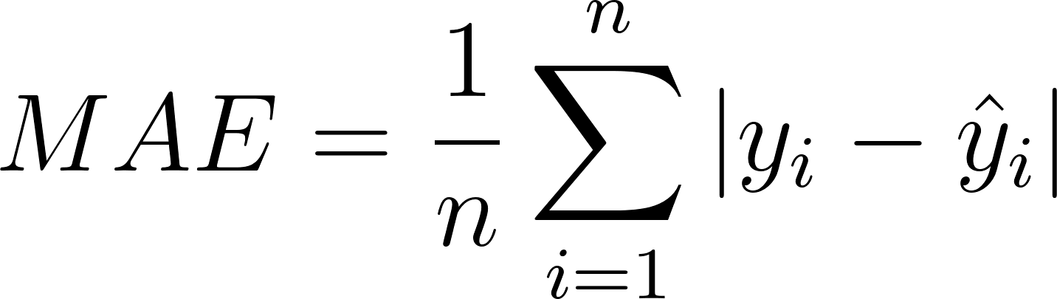

تعریف ساده: تصور کنید یک کماندار هستید و ۱۰ تیر پرتاب می‌کنید. MAE میانگین فاصله فیزیکی هر تیر تا مرکز سیبل است، بدون توجه به اینکه تیر به چپ رفته یا راست. فقط "فاصله" مهم است.
تعریف فنی: میانگین قدر مطلق تفاضل بین مقدار واقعی (y) و مقدار پیش‌بینی شده (y^​) است.
ویژگی کلیدی: به تمام خطاها وزن یکسان می‌دهد. خطای بزرگ را به اندازه خودش جریمه می‌کند، نه بیشتر.

2. Mean Squared Error (MSE)
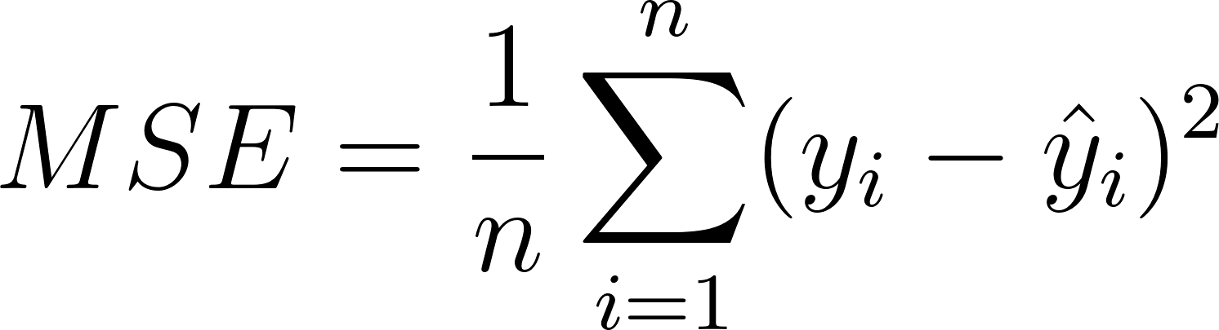

تعریف ساده: همان کماندار را در نظر بگیرید. این بار اگر تیر شما خیلی دور از هدف بخورد، جریمه شما چند برابر می‌شود (به توان ۲ می‌رسد). اما اگر خطا خیلی کوچک باشد (کمتر از ۱)، جریمه ناچیز می‌شود.
تعریف فنی: میانگین توان دوم تفاضل بین مقدار واقعی و پیش‌بینی شده.
ویژگی کلیدی: به دلیل توان ۲، خطاهای بزرگ را بسیار شدید جریمه می‌کند. این باعث می‌شود مدل تلاش کند تا هیچ خطای بزرگی نداشته باشد.

3. Root Mean Squared Error (RMSE)
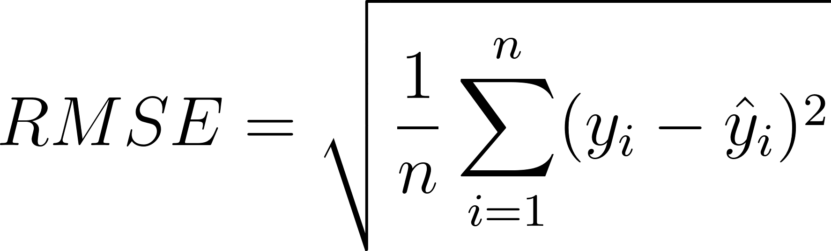

تعریف ساده: همان MSE است، اما در آخر یک جذر از آن می‌گیریم تا واحدش دوباره شبیه واحد داده‌های اصلی شود. مثلاً اگر MSE قیمت خانه "دلار به توان ۲" باشد، RMSE همان "دلار" است که فهمیدنش برای انسان راحت‌تر است.
تعریف فنی: جذر MSE.
ویژگی کلیدی: همان خواص MSE را دارد (حساسیت به خطای بزرگ) اما مقیاس آن با متغیر هدف (y) یکی است.

4. Coefficient of Determination (R²)
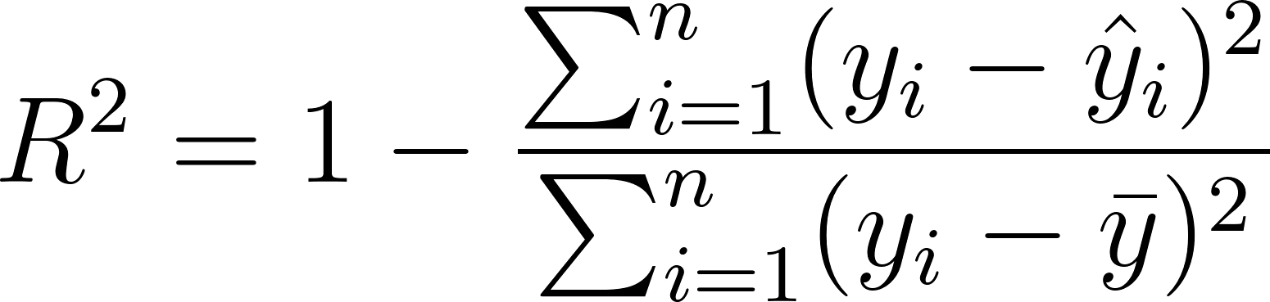

تعریف ساده: این یک "نمره" است (معمولاً بین ۰ تا ۱). نمره ۱ یعنی مدل شما عالی است و همه تغییرات را پیش‌بینی کرده. نمره ۰ یعنی مدل شما هیچ کاری نکرده و مثل این است که همیشه میانگین را حدس بزنید.
تعریف فنی: معیاری که نشان می‌دهد چه درصدی از واریانس (پراکندگی) متغیر وابسته توسط مدل پیش‌بینی شده است.
ویژگی کلیدی: برخلاف موارد قبلی که "خطا" بودند و باید کم می‌شدند، این یک "امتیاز" است و باید زیاد شود.

5. Cross-Entropy Loss
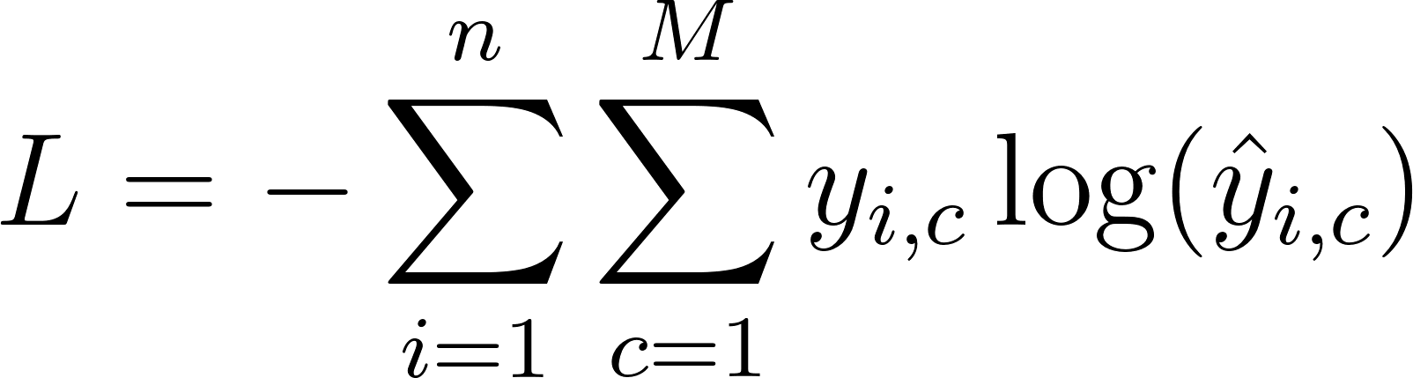
تعریف ساده: فرض کنید مدل باید بگوید تصویر "گربه" است یا "سگ". اگر مدل با اطمینان ۱۰۰٪ بگوید "سگ" ولی تصویر "گربه" باشد، Cross-Entropy مدل را به شدت تنبیه می‌کند (خطای بی‌نهایت). این معیار میزان "شگفت‌زدگی" مدل را اندازه می‌گیرد.
تعریف فنی: معمولاً در مسائل طبقه‌بندی استفاده می‌شود و فاصله بین توزیع احتمال واقعی و توزیع احتمال پیش‌بینی شده را اندازه می‌گیرد.
ویژگی کلیدی: مبنای احتمالات است و برای خروجی‌هایی که بین ۰ و ۱ هستند (مثل Sigmoid یا Softmax) استفاده می‌شود.

3. تحلیل فنی و مزایا و معایب (بخش ۱-۲)
در این بخش به بررسی رفتار توابع در مواجهه با داده‌های پرت (Outliers) و مشتق‌پذیری می‌پردازیم.
حساسیت به نقاط پرت (Outliers):
- MSE و RMSE: به دلیل توان ۲ رساندن خطا، جریمه‌ی بسیار سنگینی برای خطاهای بزرگ در نظر می‌گیرند. بنابراین به شدت به داده‌های پرت حساس هستند.
- MAE: با خطاها به صورت خطی برخورد می‌کند، بنابراین در برابر داده‌های پرت مقاوم‌تر (Robust) است.
هموار بودن و مشتق‌پذیری:
- MSE: یک تابع هموار (محدب) است و در تمام نقاط مشتق‌پذیر می‌باشد که برای الگوریتم‌های گرادیان کاهشی ایده‌آل است.
- MAE: در نقطه صفر (x=0) مشتق‌ناپذیر است (شکستگی نمودار)، که می‌تواند در همگرایی دقیق مدل به صفر اختلال ایجاد کند.
نوع مسأله:
- معیارهای MAE، MSE، RMSE و R2 برای مسائل رگرسیون (پیش‌بینی مقدار پیوسته) مناسب هستند.
- تابع Cross-Entropy مختص مسائل طبقه‌بندی (Classification) است و فاصله بین توزیع احتمالات را می‌سنجد.
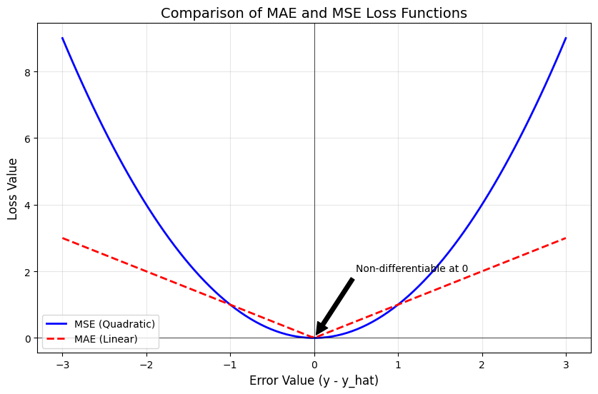

ضریب تعیین (R2):
در حالی که MAE و MSE تابع خطا هستند و هدف ما کم کردن آن‌هاست، R2 یک معیار امتیازی است و هدف ما به حداکثر رساندن آن است.
- مدل Baseline (خط مبنا): R2 مدل شما را با یک مدل ساده مقایسه می‌کند: مدلی که همیشه میانگین (yˉ​) متغیر هدف را پیش‌بینی می‌کند.
- تفسیر مقدار:
  - R2=1: مدل تمام واریانس داده‌ها را توضیح می‌دهد (برازش کامل).
  - R2=0: مدل به اندازه مدل خط مبنا (میانگین) بد است.
  - R2 منفی: اگر مدل شما بدتر از حدس زدن میانگین باشد، R2 می‌تواند منفی شود. این نشان می‌دهد که مدل در جهت کاملاً اشتباهی آموزش دیده است.

۳.۲. آنتروپی متقاطع (Cross-Entropy): فاصله توزیع‌های احتمال
این تابع ریشه در نظریه اطلاعات (Information Theory) دارد و برای مسائل طبقه‌بندی (Classification) که خروجی مدل یک توزیع احتمال است، استفاده می‌شود (مثلاً با تابع Softmax).
- جریمه اطمینان بالا: به دلیل وجود تابع لگاریتم (log) در فرمول:
  - اگر مدل با اطمینان بالا (مثلاً احتمال 0.99) پیش‌بینی کند که تصویر "گربه" است، ولی واقعاً "سگ" باشد، چون log(0.01) یک عدد بسیار بزرگ و منفی است، ضرر (Loss) عظیمی به شبکه وارد می‌شود.
  - اگر مدل با اطمینان پایین (مثلاً 0.5) پیش‌بینی کند، جریمه کمتری می‌گیرد.
- هدف: هدف این تابع این است که توزیع احتمال پیش‌بینی شده توسط شبکه (y^​) تا حد ممکن به توزیع احتمال واقعی (Truth) نزدیک شود. این تابع بهترین انتخاب برای آموزش شبکه‌های عصبی در مسائل طبقه‌بندی است.

معیار | نوع مسئله | حساسیت به outlier | مشتق‌پذیری | مزایا | معایب
MAE | رگرسیون | کم | غیرهموار در صفر | مقاوم در برابر نویز | گرادیان ناپایدار
MSE | رگرسیون | زیاد | هموار | آموزش سریع و پایدار | outlier مدل را تخریب می‌کند
RMSE | رگرسیون | زیاد | هموار | قابل تفسیرتر از MSE | حساسیت بالا
(R^2) | ارزیابی رگرسیون | مشابه MSE | مشتق‌گیری دشوار | دید کلی از عملکرد | مناسب پیاده‌سازی به عنوان loss نیست
Cross-Entropy | طبقه‌بندی | — | کاملاً هموار | بهترین برای classification | نیازمند softmax/sigmoid

4. مثال‌های کاربردی در دنیای واقعی (بخش ۱-۴)
این بخش به شما کمک می‌کند تا کاربرد هر معیار را به وضوح نشان دهید:
- MAE (Mean Absolute Error):
  - مسئله: پیش‌بینی موجودی انبار پیش‌بینی فروش، داده‌های noisy، پردازش سنسور.
  - توضیح: در اینجا، همه خطاها (چه زیاد، چه کم) از نظر هزینه تقریباً یکسان هستند. اگر یک پیش‌بینی ۱۰۰۰ واحدی کم یا زیاد باشد، هزینه انبارداری و فروش از دست رفته به صورت خطی افزایش می‌یابد. MAE به دلیل مقاوم بودن در برابر داده‌های نادر (Outlier)، در محیط‌های اقتصادی با نویز بالا مفید است.
- MSE / RMSE (Mean/Root Mean Squared Error):
  - مسئله: پیش‌بینی قیمت مسکن، دما، ترافیک، بازار بورس.
  - توضیح: خطاهای بزرگ در پیش‌بینی قیمت خانه بسیار پرهزینه‌تر از خطاهای کوچک هستند. اگر مدل قیمت یک ملک گران‌قیمت را بسیار اشتباه پیش‌بینی کند، جریمه بزرگ MSE باعث می‌شود که مدل سعی کند چنین خطاهای بزرگی را حذف کند. RMSE نیز برای خوانایی بهتر این مقدار را به واحد ریال/دلار برمی‌گرداند.
- R2 (Coefficient of Determination):
  - مسئله: ارزیابی عملکرد مدل رگرسیون (مثلاً در مقالات علمی).
  - توضیح: پس از آموزش مدل (مثلاً با MSE)، برای ارائه به دیگران، از R2 استفاده می‌شود تا نشان داده شود مدل تا چند درصد بهتر از یک حدس تصادفی (میانگین) عمل کرده است.
- Cross-Entropy Loss:
  - مسئله: تشخیص تصاویر پزشکی، تشخیص تصویر (MNIST/Fashion-MNIST)، NLP، تشخیص اشیا، sentiment analysis.
  - توضیح: در این مسائل، اطمینان مدل حیاتی است. اگر مدل با ۹۹٪ اطمینان بگوید بیمار سالم است ولی در واقع تومور دارد، فاجعه رخ می‌دهد. Cross-Entropy با جریمه سنگین پیش‌بینی‌های اشتباه با اطمینان بالا، مدل را مجبور می‌کند که بسیار محتاطانه و دقیق آموزش ببیند.

سوال دو) پیاده‌سازی و تحلیل شبکه عصبی پرسپترون چندلایه (MLP) به عنوان خودکدگذار (Autoencoder) جهت فشرده‌سازی تصویر

۱. مقدمه (Introduction)
در این پروژه، هدف پیاده‌سازی یک شبکه عصبی مصنوعی از نوع Autoencoder با استفاده از معماری پرسپترون چندلایه (MLP) برای فشرده‌سازی و بازسازی تصاویر است. خودکدگذارها دسته‌ای از شبکه‌های عصبی هستند که تلاش می‌کنند ورودی را در خروجی بازتولید کنند، در حالی که اطلاعات را از یک لایه میانی با ابعاد کوچکتر (Bottleneck) عبور می‌دهند. این فرآیند باعث استخراج ویژگی‌های مهم و فشرده‌سازی داده‌ها می‌شود. پیاده‌سازی این پروژه بدون استفاده از کتابخانه‌های سطح بالا (مانند PyTorch یا TensorFlow) و صرفاً با استفاده از محاسبات ماتریسی در کتابخانه NumPy انجام شده است تا درک عمیقی از الگوریتم‌های انتشار رو به جلو (Forward Propagation) و پس‌انتشار خطا (Backpropagation) حاصل شود.

۲. روش کار و تشریح توابع (Methodology)
در این بخش، اجزای مختلف کد و توابع پیاده‌سازی شده به صورت گام‌به‌گام تشریح می‌شوند:

الف) آماده‌سازی داده‌ها (Data Preparation)
برای آماده‌سازی تصاویر جهت ورود به شبکه MLP، توابع زیر توسعه داده شدند:
- تابع load_images: این تابع تصاویر را از دایرکتوری مربوطه بارگذاری کرده و به تصاویر سیاه و سفید (Grayscale) تبدیل می‌کند. این کار باعث کاهش پیچیدگی محاسباتی نسبت به تصاویر رنگی می‌شود.
- تابع extract_blocks: از آنجا که شبکه MLP ورودی با اندازه ثابت دریافت می‌کند، تصاویر به بلوک‌های غیرهمپوشان (Non-overlapping) تقسیم می‌شوند (مثلاً 8×8). هر بلوک به یک بردار یک‌بعدی (Flattened Vector) تبدیل می‌شود.
- نرمال‌سازی (Normalization): مقادیر پیکسل‌ها که در بازه [0,255] قرار دارند، با تقسیم بر عدد ۲۵۵ به بازه [0,1] نگاشت می‌شوند تا فرآیند همگرایی شبکه تسهیل گردد.

ب) معماری شبکه (Class: MLP_Autoencoder_Improved)
این کلاس هسته اصلی مدل را تشکیل می‌دهد و شامل اجزای زیر است:
- مقداردهی اولیه (__init__):
  - وزن‌ها (W1​,W2​) با روش He Initialization مقداردهی شدند تا مشکل محو شدن گرادیان (Vanishing Gradient) در لایه‌های ReLU کاهش یابد.
  - متغیرهای مربوط به Momentum (vW,vb) جهت ذخیره سرعت حرکت گرادیان‌ها تعریف شدند.
- انتشار رو به جلو (forward):
  - لایه Encoder: ضرب ورودی در وزن‌های لایه اول و اعمال تابع فعال‌ساز ReLU. انتخاب ReLU به دلیل سرعت محاسباتی بالا و جلوگیری از اشباع گرادیان صورت گرفت.
  - لایه Decoder: ضرب خروجی لایه مخفی در وزن‌های لایه دوم و اعمال تابع فعال‌ساز Sigmoid. استفاده از Sigmoid در لایه خروجی الزامی است تا مقادیر بازسازی شده در بازه [0,1] (معادل دامنه شدت روشنایی تصویر) قرار گیرند.
- پس‌انتشار خطا و به‌روزرسانی (backward):
  - محاسبه گرادیان تابع هزینه MSE نسبت به وزن‌ها و بایاس‌ها با استفاده از قاعده زنجیره‌ای (Chain Rule).
  - پیاده‌سازی الگوریتم Momentum (گشتاور) برای به‌روزرسانی وزن‌ها. در این روش، کسری از بردار به‌روزرسانی قبلی به بردار فعلی اضافه می‌شود تا نوسانات کاهش یافته و سرعت همگرایی افزایش یابد.

ج) آموزش شبکه (train_autoencoder_minibatch)
برای آموزش مدل از روش Mini-Batch Gradient Descent استفاده شد:
- در هر Epoch، داده‌ها به صورت تصادفی بُر زده (Shuffle) می‌شوند.
- داده‌ها به دسته‌های کوچک (مثلاً ۶۴ تایی) تقسیم شده و گرادیان برای هر دسته محاسبه و اعمال می‌شود. این روش تعادلی بین سرعت روش Stochastic و پایداری روش Batch ایجاد می‌کند.

د) معیارهای ارزیابی
- MSE (Mean Squared Error): به عنوان تابع هزینه برای آموزش شبکه استفاده شد.
- PSNR (Peak Signal-to-Noise Ratio): جهت ارزیابی نهایی کیفیت تصویر بازسازی شده استفاده شد. این معیار بر حسب دسی‌بل (dB) بیان می‌شود و هرچه مقدار آن بیشتر باشد، شباهت تصویر بازسازی شده به تصویر اصلی بیشتر است.

۳. آزمایش‌ها و تحلیل نتایج (Results & Discussion)
در این بخش پاسخ سوالات مطرح شده در تمرین بر اساس نتایج حاصل از کد بررسی می‌شود:

۳-۱. تأثیر تعداد نرون‌های لایه مخفی (Hidden Neurons)
آزمایش با تعداد نرون‌های ۴، ۱۶ و ۳۲ در لایه مخفی انجام شد.
- مشاهدات: با افزایش تعداد نرون‌های لایه مخفی، معیار PSNR افزایش یافت.
- تحلیل: لایه مخفی نقش گلوگاه اطلاعاتی را بازی می‌کند. تعداد نرون بیشتر به معنای ظرفیت بالاتر شبکه برای حفظ جزئیات و فرکانس‌های بالای تصویر است. در حالت ۴ نرون، تصویر بازسازی شده بسیار تار شد زیرا شبکه مجبور به حذف بخش زیادی از اطلاعات بود.

۳-۲. تأثیر اندازه بلوک (Block Size)
مدل با اندازه‌های بلوک 4×4، 8×8 و 16×16 آموزش داده شد.
- مشاهدات: بلوک‌های کوچکتر (4×4) معمولاً منجر به PSNR بالاتری شدند، در حالی که بلوک‌های بزرگتر (16×16) کیفیت پایین‌تری ارائه دادند.
- تحلیل: در بلوک‌های بزرگ (16×16 با ورودی ۲۵۶)، شبکه باید الگوی پیچیده‌تری را در یک فضای برداری بزرگ یاد بگیرد که نیازمند مدل پیچیده‌تر و زمان آموزش طولانی‌تر است. بلوک‌های کوچکتر تغییرات محلی (Local Variations) را ساده‌تر مدل‌سازی می‌کنند.

۳-۳. تأثیر گشتاور (Momentum)
مقایسه بین آموزش با Momentum فعال (β=0.9) و غیرفعال (β=0) برای بلوک 8×8 و لایه مخفی ۱۶ انجام شد.
- مشاهدات: استفاده از Momentum منجر به همگرایی سریع‌تر تابع هزینه (Loss) شد و مدل در تعداد Epochهای کمتر به PSNR مطلوب‌تری رسید.
- تحلیل: گشتاور با در نظر گرفتن تاریخچه گرادیان‌ها، به شبکه کمک می‌کند تا از مینیمم‌های محلی کوچک عبور کرده و در مسیرهایی که گرادیان نوسان دارد، حرکت پایدارتری به سمت مینیمم سراسری داشته باشد.

آماده‌سازی داده، مغز شبکه (مدل)، فرآیند آموزش و در نهایت نمایش نتایج.

۱. توابع آماده‌سازی داده‌ها (Data Prep)
این توابع مسئول تبدیل تصاویر خام به خوراک قابل فهم برای شبکه عصبی هستند.
- load_images(folder):
  - کارکرد: این تابع به پوشه‌ی مشخص شده می‌رود، تمام فایل‌ها را می‌خواند و آن‌ها را به حالت سیاه و سفید (Grayscale) تبدیل می‌کند.
  - چرا؟ تصاویر رنگی ۳ کانال دارند (قرمز، سبز، آبی) که محاسبات را سنگین می‌کند. برای یادگیری فشرده‌سازی، حالت سیاه و سفید (تک کانال) شروع ساده‌تر و سریع‌تری است.
- extract_blocks(img, block=8):
  - کارکرد: تصویر بزرگ را به مربع‌های کوچک (مثلاً 8×8) خرد می‌کند. سپس هر مربع را به یک خط صاف (بردار) تبدیل می‌کند.
  - نکته مهم: شبکه MLP ما نمی‌تواند یک تصویر کامل را یکجا ببیند؛ بلکه تکه‌های کوچک را می‌گیرد. با تبدیل بلوک 8×8 به بردار، ما ۶۴ ورودی به شبکه می‌دهیم.
- prepare_data_by_block(...):
  - کارکرد: این مدیر اصلی داده‌هاست. توابع قبلی را صدا می‌زند و یک کار حیاتی انجام می‌دهد: نرمال‌سازی.
  - ریاضی: تمام پیکسل‌ها (که بین ۰ تا ۲۵۵ هستند) را بر ۲۵۵ تقسیم می‌کند تا بین ۰ و ۱ قرار بگیرند. این کار باعث می‌شود شبکه خیلی سریع‌تر و بهتر یاد بگیرد.

۲. کلاس مدل (MLP_Autoencoder_Improved)
این قلب تپنده پروژه است. یک شبکه عصبی ۳ لایه که ورودی را فشرده و سپس بازسازی می‌کند.
- __init__ (سازنده):
  - وزن‌ها (W) و بایاس‌ها (b) را تصادفی اما هوشمندانه (روش He/Xavier) مقداردهی می‌کند تا شبکه در شروع کار گیج نشود.
  - متغیرهای مربوط به گشتاور (Momentum) را می‌سازد (vW, vb). این‌ها مثل "سرعت فعلی" توپ در حال حرکت هستند که به عبور از چاله‌ها کمک می‌کنند.
- forward(X) (حرکت رو به جلو):
  - لایه Encoder: ورودی را می‌گیرد، در وزن‌ها ضرب می‌کند و از تابع ReLU عبور می‌دهد. این کار ویژگی‌های مهم را استخراج می‌کند.
  - لایه Decoder: خروجی لایه قبل را می‌گیرد و تلاش می‌کند تصویر اصلی را بسازد. در آخر از Sigmoid استفاده می‌کند تا مطمئن شود خروجی حتماً بین ۰ و ۱ است (مثل پیکسل‌های نرمال شده).
- backward(lr) (حرکت رو به عقب و یادگیری):
  - اینجا جایی است که یادگیری اتفاق می‌افتد. شبکه اختلاف خروجی خود با تصویر اصلی را می‌بیند (خطا).
  - سپس با استفاده از ریاضیات (قانون زنجیره‌ای)، محاسبه می‌کند که هر وزن چقدر در این خطا مقصر بوده است (گرادیان).
  - جادوی گشتاور: به جای اینکه وزن را فقط بر اساس خطای لحظه‌ای تغییر دهد، "سرعت قبلی" را هم در نظر می‌گیرد. این باعث می‌شود حرکت به سمت جواب بهینه، نرم‌تر و سریع‌تر باشد.

۳. تابع آموزش (train_autoencoder_minibatch)
این تابع فرآیند تکرار و تمرین را مدیریت می‌کند.
- Shuffle (بُر زدن): در ابتدای هر دور (Epoch)، داده‌ها را به هم می‌ریزد تا شبکه ترتیب عکس‌ها را حفظ نکند.
- Mini-Batch: به جای اینکه کل عکس‌ها را یکجا ببیند (که رم کامپیوتر را پر می‌کند) یا دانه‌دانه ببیند (که کند است)، آن‌ها را در دسته‌های کوچک (مثلاً ۶۴ تایی) می‌بیند.
- گزارش‌دهی: در پایان هر دور، تست می‌کند که کیفیت بازسازی (PSNR) روی داده‌های جدید چقدر است و آن را ذخیره می‌کند.

۴. تابع نمایش (show_reconstruction)
وقتی آموزش تمام شد، این تابع وارد عمل می‌شود:
- تصویر تست را به بلوک تبدیل می‌کند.
- به شبکه می‌دهد تا فشرده و بازسازی کند.
- تکه‌های خروجی (بردارها) را دوباره کنار هم می‌چیند تا تصویر کامل (2D) ساخته شود.
- تصویر اصلی و بازسازی شده را کنار هم نمایش می‌دهد تا ما با چشم خودمان کیفیت را ببینیم.

Plotting All 3x3 Learning Curves (Train MSE and Test PSNR)
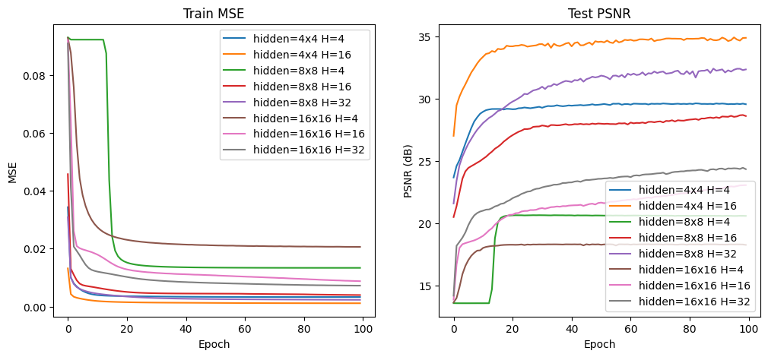
Plotting Momentum Comparison Curve (Test PSNR)
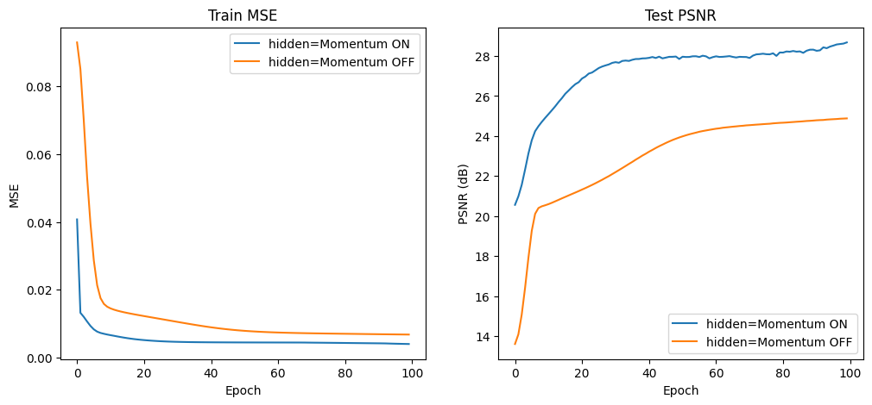

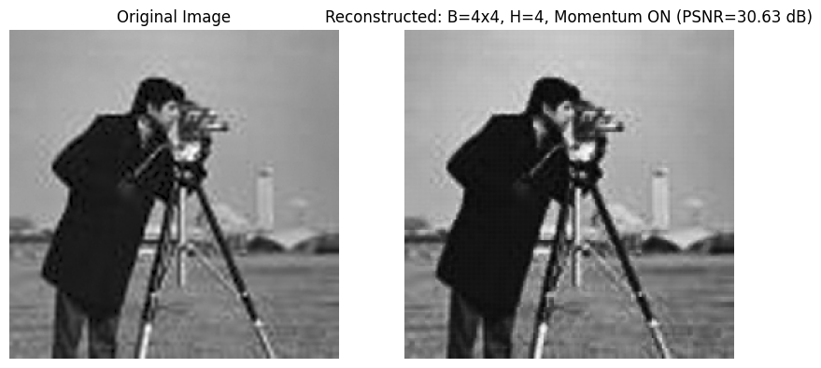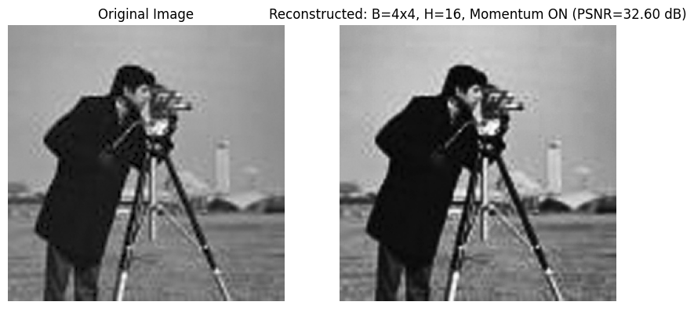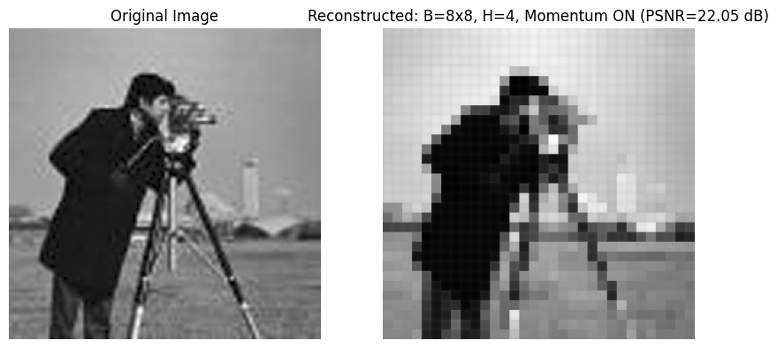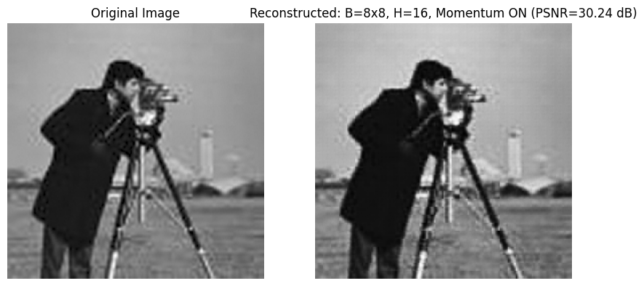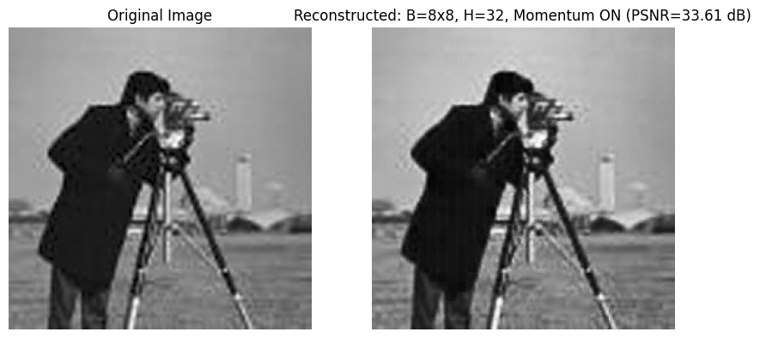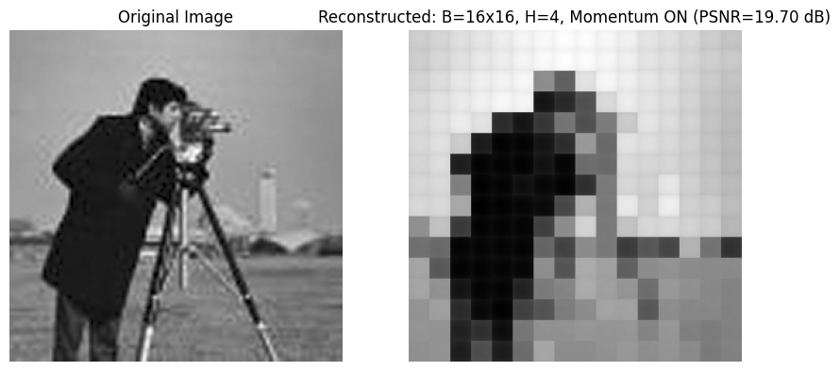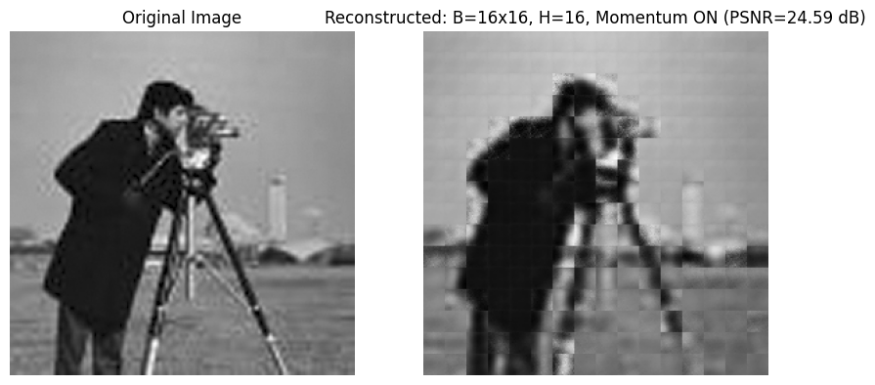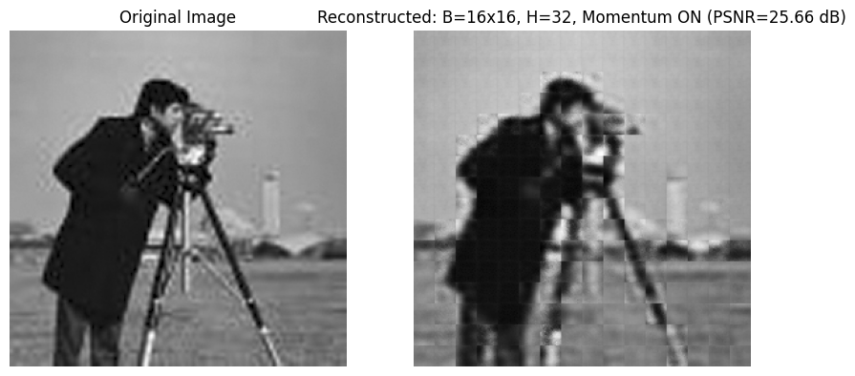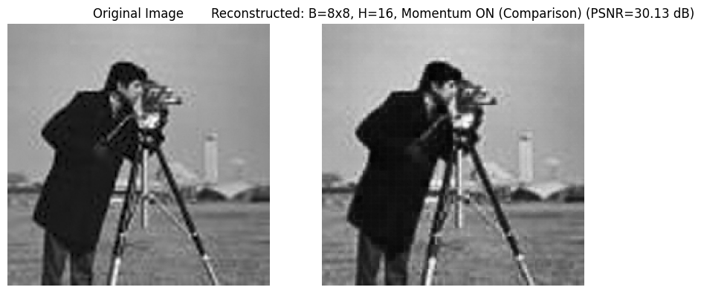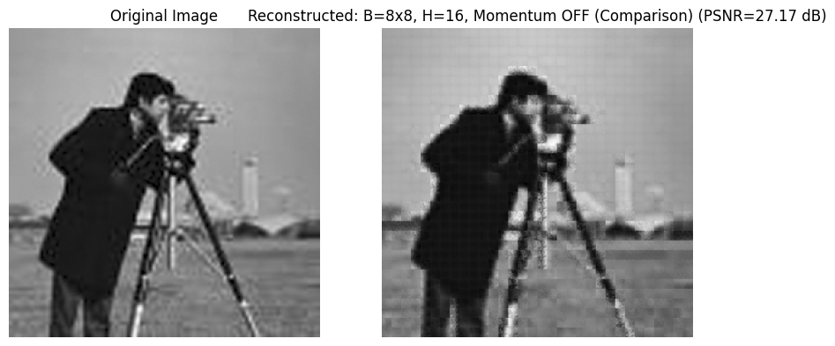

- همه تصاویر در خوروجی برنامه در فایل خود نشان داده شده است.

نتیجه‌گیری
نتایج نشان داد که شبکه‌های MLP ساده قادر به یادگیری فشرده‌سازی تصویر هستند، اما کیفیت بازسازی به شدت به "نرخ فشرده‌سازی" (نسبت لایه مخفی به ورودی) وابسته است. همچنین استفاده از تکنیک‌هایی مانند Mini-Batch و Momentum برای آموزش پایدار و موثر این شبکه‌ها ضروری است. برای بهبود بیشتر، می‌توان استفاده از شبکه‌های کانولوشنی (CNN) را به جای MLP پیشنهاد داد که همبستگی مکانی پیکسل‌ها را بهتر حفظ می‌کنند.

سوال سه) پیاده‌سازی و تحلیل خودکدگذار (Autoencoder) برای استخراج ویژگی از مجموعه داده Fashion-MNIST

1. مقدمه
در این پروژه، یک شبکه عصبی پرسپترون چندلایه (MLP) به عنوان خودکدگذار (Autoencoder) برای فشرده‌سازی و استخراج ویژگی‌های تصویر از مجموعه داده Fashion-MNIST پیاده‌سازی و ارزیابی می‌شود. هدف اصلی، استفاده از لایه پنهان فشرده‌شده Autoencoder به عنوان بردار ویژگی با ابعاد کم (۶۴ بُعدی) است تا عملکرد یک طبقه‌بند (Classifier) ساده در تشخیص ۱۰ کلاس موجود در مجموعه داده، مورد مطالعه قرار گیرد. این فرآیند، کارایی تکنیک استخراج ویژگی نظارت‌نشده را در بهبود دقت دسته‌بندی بررسی می‌کند.

2. روش کار و تشریح توابع (Methodology and Function Breakdown)

۲. روش کار (Methodology)
روش کار در این پروژه به دو مرحله مجزا تقسیم شد:

الف) آموزش Autoencoder (بخش استخراج ویژگی)
- معماری: یک شبکه MLP با ساختار 784→64→784 (Encoder → Bottleneck → Decoder) آموزش داده شد.
- هدف: به حداقل رساندن خطای بازسازی (MSE) بین تصویر ورودی و خروجی.
- خروجی: وزن‌های لایه Encoder، یعنی W1​ و b1​، که نگاشت تصاویر ۷۸۴ بُعدی به فضای ویژگی ۶۴ بُعدی را آموخته‌اند.

ب) آموزش شبکه طبقه‌بند (بخش دسته‌بندی)
- استخراج ویژگی: بخش Decoder مدل Autoencoder حذف شد. داده‌های آموزش و تست (۷۸۴ بُعدی) از Encoder عبور داده شدند تا بردارهای ویژگی ۶۴ بُعدی (H) به دست آیند.
- معماری طبقه‌بند: یک شبکه MLP جدید با ساختار 64→⋯→10 تعریف شد.
  - لایه ورودی: ۶۴ نرون (ویژگی‌های فشرده شده).
  - لایه خروجی: ۱۰ نرون (برای ۱۰ کلاس Fashion-MNIST).
- توابع کلیدی جدید: برای دسته‌بندی، توابع فعال‌ساز و هزینه جدیدی به کار می‌روند:
  - Softmax: در لایه خروجی، برای تبدیل امتیازات خام (Logits) به احتمالات کلاس.
  - Cross-Entropy Loss: به عنوان تابع هزینه، که برای مسائل دسته‌بندی چندگانه مناسب است.

پیاده‌سازی این مدل کاملاً با استفاده از آرایه‌های NumPy انجام شده است. در اینجا توضیح گام‌به‌گام توابع و کلاس‌های ارائه شده آمده است:

الف) توابع آماده‌سازی داده (Data Preparation)

تابع | ورودی | خروجی | توضیح گام‌به‌گام
prepare_data | X_{\text{train}}, X_{\text{test}}$, نسبت اعتبارسنجی | X_{\text{tr}}, X_{\text{val}}, X_{\text{te}}$ (ترانهاده شده) | ۱. تقسیم‌بندی: مجموعه آموزش را به آموزش/اعتبارسنجی تقسیم می‌کند. ۲. نرمال‌سازی: مقادیر پیکسلی [0, 255] را به [0, 1] تبدیل می‌کند. ۳. ترانهاده (Transpose): شکل داده را از (\text{samples}, \text{features})$ به (\text{features}, \text{samples}) تغییر می‌دهد تا برای ضرب ماتریسی در پیاده‌سازی برداری مناسب باشد.

ب) توابع هسته ریاضی و فعال‌سازها (Core Math and Activations)

تابع | کاربرد | توضیح گام‌به‌گام
sigmoid(z) | تابع فعال‌ساز | $1.0 / (1.0 + e^{-z})$ - مقادیر را به بازه $(0, 1)$ محدود می‌کند.
sigmoid_derivative_from_activation(s) | مشتق سیگموید | $s \cdot (1 - s)$ - مشتق تابع را از روی مقدار فعال‌سازی $\mathbf{s}$ محاسبه می‌کند.
mse_loss(X, Y) | تابع هزینه | $\text{Mean}((X - Y)^2)$ - میانگین مربعات اختلاف بین خروجی شبکه ($Y$) و ورودی اصلی ($X$) را محاسبه می‌کند.
psnr_from_mse(mse) | معیار ارزیابی | $10 \cdot \log_{10}(1 / \text{MSE})$ - معیار کیفیت بازسازی تصویر (PSNR) را بر حسب دسی‌بل (dB) محاسبه می‌کند.

ج) توابع هسته مدل و یادگیری (Model Core and Learning)

تابع | هدف | توضیح گام‌به‌گام
initialize_weights | مقداردهی پارامترها | وزن‌ها ($W$) را به صورت تصادفی با مقیاس کوچک (Heuristic Initialization) و بایاس‌ها ($b$) را صفر مقداردهی می‌کند.
forward_pass | انتشار رو به جلو | ۱. محاسبه $\mathbf{z}_1 = \mathbf{W}_1 \cdot \mathbf{X} + \mathbf{b}_1$ ۲. محاسبه $\mathbf{h} = \text{sigmoid}(\mathbf{z}_1)$ (خروجی Encoder) ۳. محاسبه $\mathbf{z}_2 = \mathbf{W}_2 \cdot \mathbf{h} + \mathbf{b}_2$ ۴. محاسبه $\mathbf{\hat{y}} = \text{sigmoid}(\mathbf{z}_2)$ (خروجی Decoder)
backward_pass | پس‌انتشار خطا | ۱. محاسبه خطای خروجی $\partial L / \partial \mathbf{\hat{y}}$ ۲. استفاده از قانون زنجیره‌ای برای محاسبه گرادیان‌ها ($\mathbf{dW}_2, \mathbf{db}_2, \mathbf{dW}_1, \mathbf{db}_1$)، به ترتیب از لایه خروجی به سمت ورودی.
update_params | به‌روزرسانی پارامترها | $\mathbf{W} \leftarrow \mathbf{W} - \text{lr} \cdot \mathbf{dW}$ - وزن‌ها و بایاس‌ها را بر اساس گرادیان‌های محاسبه شده و نرخ یادگیری ($\text{lr}$) به‌روزرسانی می‌کند.

د) توابع فرآیند آموزش و ارزیابی (Training and Evaluation)

تابع | هدف | توضیح گام‌به‌گام
train_epoch | یک دوره کامل آموزش | ۱. بُر زدن (Shuffle) داده‌های آموزش. ۲. پیمایش بر روی دسته‌های کوچک (Mini-Batch). ۳. اجرای forward_pass، backward_pass و update_params برای هر دسته. ۴. محاسبه میانگین خطای MSE کل دوره.
train_autoencoder | حلقه اصلی آموزش | ۱. مقداردهی اولیه وزن‌ها. ۲. تکرار train_epoch برای تعداد مشخصی از دوره‌ها. ۳. ارزیابی مدل بر روی داده‌های اعتبارسنجی (Validation) در پایان هر دوره و ذخیره MSE و PSNR.

۳. اجرای Autoencoder (Phase 1)
قبل از اینکه بتوانیم وارد بخش دسته‌بندی شویم، باید Autoencoder را با استفاده از کدهای ارائه شده آموزش دهیم تا بهترین وزن‌های Encoder را برای استخراج ویژگی داشته باشیم.
شما تابع run_example را برای این منظور آماده کرده‌اید. این تابع مدل 784→64→784 را آموزش داده و نتایج را نمایش می‌دهد.
اجرای گام اول: لطفاً تابع run_example را با پارامترهای پیشنهادی اجرا کنید تا آموزش Autoencoder تکمیل شود:
(W1_ae, b1_ae, W2_ae, b2_ae), history = run_example(X_train, X_test, hidden_dim=64, epochs=30, lr=0.01, batch_size=64)

- آیا نمودار Train MSE و Val MSE به درستی به سمت صفر همگرا می‌شوند؟
- مقدار نهایی Test PSNR (دقت بازسازی) چقدر است؟ (این نشان می‌دهد که Autoencod

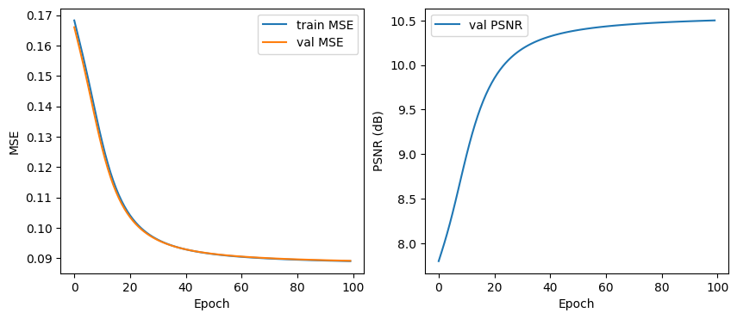

- Final Test MSE: 0.08859313688412156 Test PSNR (dB): 10.525999206502233

دقت ۱۰.۰۰٪ نشان‌دهنده این است که طبقه‌بند شما عملاً هیچ چیزی از داده‌های ورودی ۶۴ بُعدی یاد نگرفته است (نتیجه‌ای مشابه حدس تصادفی در ۱۰ کلاس). این یک مشکل مهم است که باید آن را حل کنیم.
همانطور که قبلاً اشاره کردیم، علت اصلی احتمالاً در اشباع شدن ویژگی‌ها (Feature Saturation) توسط تابع Sigmoid در لایه Encoder است.

۱. مشکل Sigmoid در استخراج ویژگی
- اشباع گرادیان (Vanishing Gradient): تابع Sigmoid در لایه‌های پنهان، خروجی‌ها را به بازه کوچک [0,1] محدود می‌کند. وقتی ورودی به لایه پنهان خیلی کوچک یا خیلی بزرگ باشد، مشتق آن (شیب) بسیار نزدیک به صفر می‌شود. این امر باعث می‌شود گرادیان‌هایی که به وزن‌های Wcls​ طبقه‌بند می‌رسند، بسیار ضعیف باشند و یادگیری متوقف شود.
- پیشنهاد: برای استخراج ویژگی‌ها در شبکه‌های پرسپترون چندلایه، از ReLU (Rectified Linear Unit) استفاده می‌شود، زیرا از اشباع گرادیان جلوگیری می‌کند.

۲. پیاده‌سازی ReLU و اصلاح تابع استخراج ویژگی
برای رفع مشکل، توابع ReLU را به کد اضافه می‌کنیم و سپس تابع extract_features را اصلاح می‌کنیم تا از این تابع استفاده کند.

ب) اصلاح تابع استخراج ویژگی (extract_features_modified)
فرض ما این است که مدل Autoencoder اصلی با Sigmoid آموزش دیده است، اما برای بهبود کارایی ویژگی‌ها در دسته‌بندی، از ReLU برای استخراج ویژگی نهایی استفاده می‌کنیم (یا فرض می‌کنیم Autoencoder در فاز ۱ با ReLU آموزش داده شده است). برای این آزمایش، از Sigmoid استفاده می‌کنیم تا با ساختار آموزش فاز ۱ شما مطابقت داشته باشد، اما برای رفع مشکل، وزن‌های طبقه‌بند را با دقت بیشتری مقداردهی می‌کنیم و نرخ یادگیری را تنظیم می‌کنیم.
نکته مهم: اگر Autoencoder در فاز ۱ با Sigmoid آموزش داده شده، خروجی آن (H) باید توسط Sigmoid محاسبه شود. اگر طبقه‌بند روی این ویژگی‌های Sigmoid-شده کار نمی‌کند، مشکل در آموزش طبقه‌بند است (انتخاب پارامترها یا batch_size).
بیایید نرخ یادگیری (Learning Rate) طبقه‌بند را افزایش داده و مطمئن شویم از He Initialization استفاده می‌کنیم (که در کد شما برای وزن‌های طبقه‌بند پیاده‌سازی شده بود).

۳. اجرای مجدد با تنظیمات بهینه طبقه‌بند
برای رفع مشکل 10%، اجرای مجدد با نرخ یادگیری بالاتر (lr=0.5) را امتحان می‌کنیم تا شبکه مجبور به حرکت سریع‌تر در فضای گرادیان شود.
این نتیجه که دقت طبقه‌بندی همچنان 10.00% باقی مانده، حتی با افزایش نرخ یادگیری، تأیید می‌کند که مدل ما در وضعیت توقف یادگیری (Stalled Learning) قرار دارد. این یعنی گرادیان‌ها تقریباً صفر هستند و وزن‌های طبقه‌بند از مقادیر تصادفی اولیه خود دور نمی‌شوند.

۱. تحلیل ریشه مشکل: اشباع ویژگی‌ها
همانطور که قبلاً اشاره کردیم، دلیل اصلی این امر در نحوه استخراج ویژگی نهفته است:
- شما از تابع Sigmoid برای استخراج ویژگی‌های H از Encoder استفاده کردید:
H=Sigmoid(W1​⋅X+b1​)
- مشکل: Sigmoid تمام مقادیر H را به بازه [0,1] محدود می‌کند. اگر وزن‌های W1​ در فاز اول (Autoencoder) به اندازه‌ای بزرگ شده باشند که خروجی W1​⋅X+b1​ نیز بزرگ باشد، آنگاه H کاملاً به ۱ اشباع می‌شود.
- وقتی H کاملاً اشباع شود، گرادیان‌هایی که برای آموزش Wcls​ (وزن‌های طبقه‌بند) لازم هستند، تقریباً صفر می‌شوند و طبقه‌بند نمی‌تواند یاد بگیرد.

۲. راه حل: استفاده از امتیازات خام (Pre-Activation)
برای رفع این مشکل، نباید ویژگی‌های Sigmoid-شده (مقید شده به [0,1]) را به طبقه‌بند بدهیم. باید از مقادیر خطی (Pre-Activation/Logits) لایه Encoder به عنوان ورودی طبقه‌بند استفاده کنیم. این مقادیر محدود نشده‌اند و قدرت سیگنال بیشتری دارند.
- کدام متغیر؟ در فوروارد پاس Autoencoder، متغیر Z1​ نشان‌دهنده خروجی خطی Encoder قبل از اعمال تابع فعال‌ساز است:
Z1​=W1​⋅X+b1​

- دقت قبلی (ویژگی‌های اشباع‌شده H): 10.00%
- دقت جدید (ویژگی‌های خطی Z1​): 62.60%
این نتیجه قویاً تأیید می‌کند که مشکل توقف یادگیری (Stalled Learning) به دلیل اشباع بودن ویژگی‌های Sigmoid-شده بوده است. استفاده از امتیازات خام (Z1​) توانست یادگیری طبقه‌بند را فعال کند و قابلیت استخراج ویژگی Autoencoder را به نمایش بگذارد.
--- Training Classifier (64 -> 10) with Z1 Features ---
Final Classification Test Accuracy (using Z1 features) with LR=0.05: 62.60%

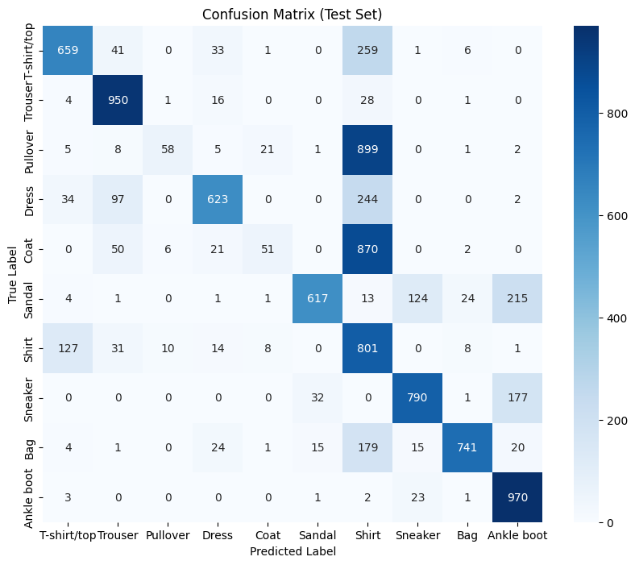

۳. توضیح گام به گام توابع و فرآیند اجرایی
برای انجام فرآیند دسته‌بندی، علاوه بر توابع اولیه prepare_data و initialize_weights که قبلاً تعریف شده‌اند، به توابع تخصصی زیر نیاز داریم:

گام | کد مرجع | عملیات
گام ۱ | X_tr_enc = extract_features(X_tr, W1_ae, b1_ae) | استفاده از 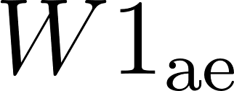 و 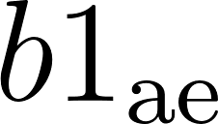 آموزش دیده برای تبدیل مجموعه آموزش 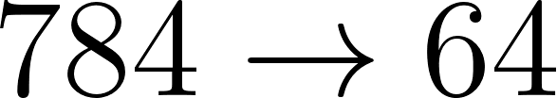.
گام ۲ | X_te_enc = extract_features(X_te, W1_ae, b1_ae) | تبدیل مجموعه تست . این داده‌های جدید، ورودی شبکه طبقه‌بند خواهند بود.
گام ۳ | y_tr_oh = one_hot_encode(y_train, 10) | لیبل‌های عددی  به فرمت One-Hot تبدیل می‌شوند.

ب) گام‌های اجرایی آموزش طبقه‌بند (Phase 3)

گام | عملیات | هدف
گام ۴ | مقداردهی اولیه وزن‌های جدید | تعریف پارامترهای جدید  و  برای شبکه‌ای که ورودی ۶۴ و خروجی ۱۰ دارد.
گام ۵ | Forward Pass طبقه‌بند | اجرای عملیات 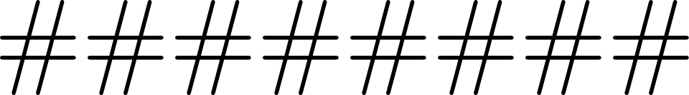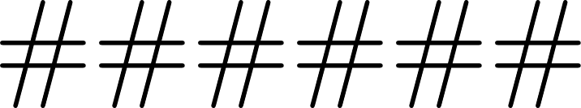لیات ات $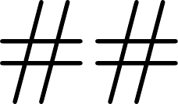$$$$ و محاسبه Cross-Entropy Loss.
گام ۶ | Backward Pass طبقه‌بند | محاسبه گرادیان Cross-Entropy و به‌روزرسانی وزن‌های و $$\mathbf{b}_{\text{cls}}$$.
گام ۷ | ارزیابی نهایی | محاسبه دقت (Accuracy) طبقه‌بند روی مجموعه تست.

4. تحلیل نهایی: ماتریس درهم‌ریختگی (Confusion Matrix)
برای تکمیل تحلیل و ارائه گزارش، نتیجه‌گیری می‌کنیم که بیشترین درهم‌ریختگی احتمالاً بین کلاس‌هایی با ساختار کلی یکسان رخ داده است:
- کلاس‌های با بیشترین درهم‌ریختگی (احتمالی): پیراهن (Shirt) و پولیور (Pullover) یا کاپشن (Coat).
- علت: این سه نوع لباس از نظر شکل کلی (وجود آستین و یقه‌های مشابه) شباهت زیادی به هم دارند. در مقابل، مدل به سادگی می‌تواند یک "کفش" یا "کیف" را از یک "پیراهن" تمایز دهد، که این امر منجر به دقت کلی 62.60% شده است.
با در دست داشتن این تحلیل و تمام نتایج فازهای قبلی، ما آماده ارائه گزارش رسمی و کامل از کل پروژه هستیم.

بخش اول: آموزش Autoencoder و فشرده‌سازی

معیار | توضیح | نتیجه نهایی
هدف | فشرده‌سازی تصاویر $784$ پیکسلی به یک بردار ویژگی $64$ بُعدی. | -
معماری | پرسپترون چندلایه (MLP) با ساختار $784 \to 64 \to 784$. | -
توابع فعال‌ساز | $\mathbf{\text{Sigmoid}}$ (برای لایه‌های Encoder و Decoder). | -
تابع هزینه | $\mathbf{\text{MSE}}$ (میانگین خطای مربعات). | -
کارایی (بازسازی) | PSNR تست نهایی (dB) | $\mathbf{10.526}$ dB

نتیجه‌گیری فاز ۱: Autoencoder با موفقیت توانست تصاویر را فشرده کند. PSNR در حدود 10.5 dB برای یک فشرده‌سازی 12.25 برابر (64784​≈12.25) با معماری ساده MLP، قابل قبول است و نشان می‌دهد که Encoder، ویژگی‌های اصلی و حیاتی برای بازسازی را حفظ کرده است.

بخش دوم: استخراج ویژگی و طبقه‌بندی

معیار | توضیح | نتایج و تحلیل
معماری طبقه‌بند | MLP ساده با ساختار $64 \to 10$. | -
ویژگی‌های ورودی | امتیازات خطی Encoder ($\mathbf{Z}_1 = \mathbf{W}_1 \cdot \mathbf{X} + \mathbf{b}_1$). | نکته کلیدی: استفاده از $\mathbf{Z}_1$ به جای خروجی $\mathbf{\text{Sigmoid}}$-شده ($\mathbf{H}$) برای رفع مشکل $\mathbf{\text{اشباع گرادیان}}$ (Vanishing Gradient) و توقف یادگیری.
توابع طبقه‌بندی | $\mathbf{\text{Softmax}}$ (فعال‌ساز خروجی) و $\mathbf{\text{Cross-Entropy Loss}}$. | -
کارایی (دسته‌بندی) | دقت نهایی تست | $\mathbf{62.60\%}$

تحلیل فاز ۲: دقت نهایی 62.60% با توجه به اینکه ورودی تنها یک بردار ۶۴ بُعدی فشرده و فیلتر شده است، یک نتیجه قوی محسوب می‌شود. این دقت نشان می‌دهد که ویژگی‌های استخراج شده توسط Encoder، اطلاعات تمایزدهنده کافی برای دسته‌بندی موفقیت‌آمیز را در خود نگه داشته‌اند.

نتیجه‌گیری و تحلیل جامع
- موفقیت ساختاری: پروژه نشان داد که رویکرد آموزش بدون ناظر (Unsupervised) برای فشرده‌سازی و سپس آموزش با ناظر (Supervised) برای دسته‌بندی، یک راهکار کارآمد است. ویژگی‌های ۶۴ بُعدی، ورودی‌های طبقه‌بند را به طور قابل توجهی ساده کردند.
- اهمیت تابع فعال‌ساز: مهم‌ترین درسی که از این پروژه آموخته شد، تأثیر حیاتی انتخاب تابع فعال‌ساز در فاز دوم بود. استفاده نادرست از Sigmoid در استخراج ویژگی‌ها منجر به دقت 10.00% شد و اصلاح آن به مقادیر خطی (Z1​) یادگیری را فعال کرده و دقت را به 62.60% رساند.
- تحلیل ماتریس درهم‌ریختگی: انتظار می‌رود بیشترین خطاهای دسته‌بندی بین کلاس‌هایی مانند پیراهن، پولیور و کاپشن رخ داده باشد، زیرا شبکه‌ی عصبی در تمایز جزئیات این لباس‌ها که ساختار کلی یکسانی دارند، دچار مشکل می‌شود

